อ่านได้คล่อง...ต้องรู้วิธี
ชั้นประถมศึกษาปีที่ ๖ เวลา ๑ ชั่วโมง
หน่วยการเรียนรู้ที่ ๑๓
เรื่องที่ ๓ การอ่านจับใจความและการอ่านเร็ว
แผนการจัดการเรียนรู้ที่ ๒ ขั้นตอนการอ่านจับใจความ
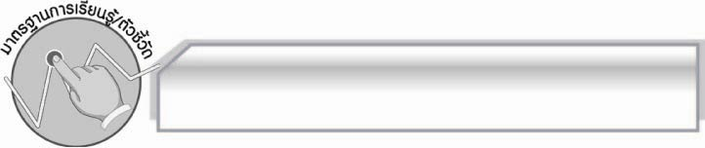
มาตรฐานการเรียนรู้/ตัวชี้วัด

มาตรฐานการเรียนรู้
มาตรฐาน ท ๑.๑ ใช้กระบวนการอ่านสร้างความรู้และความคิดเพื่อนำไปใช้ตัดสินใจแก้ปัญหา
ในการดำเนินชีวิต และมีนิสัยรักการอ่าน
ตัวชี้วัด
ท ๑.๑ ป.๖/๓ อ่านเรื่องสั้นๆ อย่างหลากหลายโดยจับเวลาแล้วถามเกี่ยวกับเรื่องที่อ่าน
ท ๑.๑ ป.๖/๔ แยกข้อเท็จจริงและข้อคิดเห็นจากเรื่องที่อ่าน
ท ๑.๑ ป.๖/๕ อธิบายการนำความรู้และความคิดจากเรื่องที่อ่านไปตัดสินใจแก้ปัญหา
ในการดำเนินชีวิต
ท ๑.๑ ป.๖/๙ มีมารยาทในการอ่าน

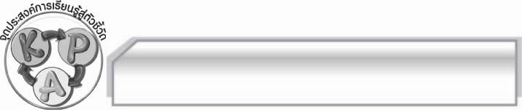
จุดประสงค์การเรียนรู้สู่ตัวชี้วัด

๑. อธิบายเกี่ยวกับขั้นตอนการอ่านจับใจความได้ (K)
๒. อ่านจับใจความตามขั้นตอนได้ (P)
๓. เห็นประโยชน์ของการปฏิบัติตามขั้นตอนการอ่านจับใจความ (A)

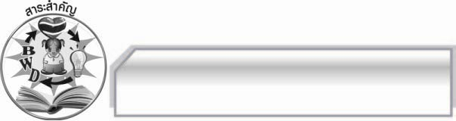
สาระสำคัญ

การศึกษาเกี่ยวกับขั้นตอนการอ่านจับใจความจะทำให้ผู้อ่านสามารถนำมาประยุกต์ใช้กับ
การอ่านจับใจความของตนให้มีประสิทธิภาพมากขึ้น

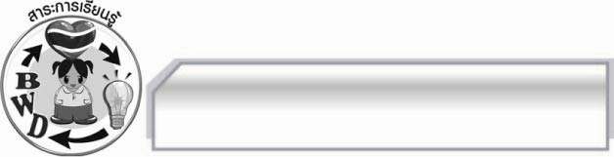
สาระการเรียนรู้

ขั้นตอนการอ่านจับใจความ

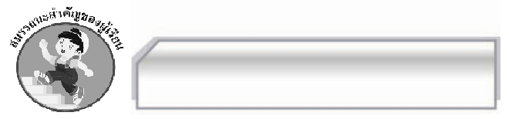

สมรรถนะสำคัญของผู้เรียน

- ความสามารถในการสื่อสาร
- ทักษะการอ่าน
- ทักษะการเขียน
- ทักษะการฟัง การดู และการพูด
- ความสามารถในการคิด
- การให้เหตุผล
- การจัดระบบความคิดเป็นแผนภาพ
- การสรุปความรู้
- ความสามารถในการแก้ปัญหา
- ความสามารถในการใช้ทักษะชีวิต



คุณลักษณะอันพึงประสงค์

ใฝ่เรียนรู้
ตัวชี้วัดที่ ๔.๑ ตั้งใจ เพียรพยายามในการเรียนและเข้าร่วมกิจกรรมการเรียนรู้
รักความเป็นไทย
ตัวชี้วัดที่ ๗.๒ เห็นคุณค่าและใช้ภาษาไทยในการสื่อสารได้อย่างถูกต้องและเหมาะสม

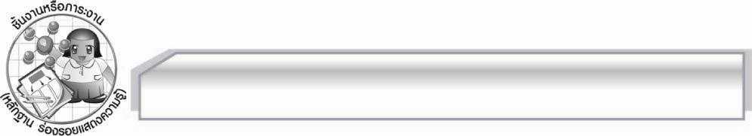
ชิ้นงานหรือภาระงาน (หลักฐาน ร่องรอยแสดงความรู้)

-

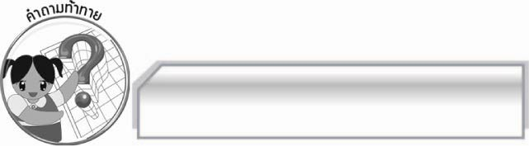
คำถามท้าทาย

หากไม่ปฏิบัติตามขั้นตอนการอ่านจับใจความจะเป็นอย่างไร

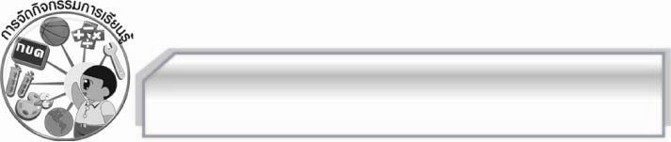
การจัดกิจกรรมการเรียนรู้

๑. ครูและนักเรียนร่วมกันแสดงความคิดเห็นเกี่ยวกับขั้นตอนการอ่านจับใจความ โดยครูใช้คำถาม ดังนี้
 นักเรียนมีขั้นตอนในการอ่านจับใจความอย่างไร (ตัวอย่างคำตอบ อ่านเนื้อเรื่องให้จบแล้วสรุปเนื้อเรื่องที่อ่านสั้นๆ ว่าใคร ทำอะไร ที่ไหน เมื่อไร อย่างไร)
 ขั้นตอนการอ่านจับใจความของนักเรียนเป็นวิธีที่ดีหรือไม่ เพราะอะไร (ตัวอย่างคำตอบ ดี เพราะทำให้จับใจความสำคัญของเรื่องได้ถูกต้อง)
 นักเรียนต้องการเรียนรู้ขั้นตอนการอ่านจับใจความวิธีอื่นหรือไม่ เพราะอะไร (ตัวอย่างคำตอบ ต้องการ เพราะจะทำให้การอ่านจับใจความมีประสิทธิภาพมากขึ้น)

๒. ให้นักเรียนแบ่งกลุ่มออกเป็นกลุ่มละ ๕ คน แล้วแต่ละกลุ่มร่วมกันศึกษาเกี่ยวกับขั้นตอนการอ่าน
จับใจความ และนำข้อมูลที่ได้มาสรุปลงในแผนภาพความคิดแบบขั้นบันได ดังนี้
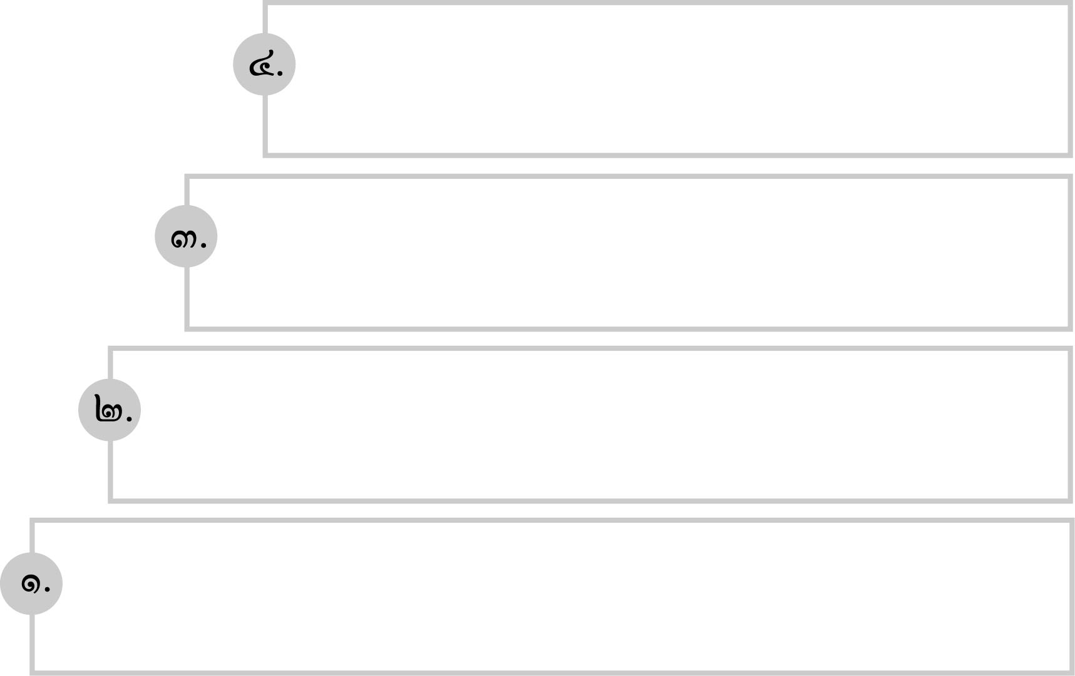

และออกมานำเสนอผลงานของกลุ่มตนเอง ให้ครูและเพื่อนกลุ่มอื่นๆ ดูและตรวจสอบความถูกต้อง
ทีละกลุ่มจนครบทุกกลุ่ม
๓. ครูนำข้อมูลที่ได้จากการศึกษาของนักเรียนมาสรุปลงในแผนภาพบนกระดาน พร้อมทั้งยกตัวอย่างอธิบายเพิ่มเติมอีกครั้ง เพื่อให้นักเรียนเข้าใจมากขึ้นและสามารถนำไปประยุกต์ใช้กับการเรียนของตนเองให้ดีขึ้นได้
๔. ให้นักเรียนอ่านนิทานอีสป เรื่อง แมวกับแม่ไก่ ครูแจกนิทานให้นักเรียนอ่านแล้วสรุปเนื้อเรื่องที่อ่านสั้นๆว่า ใคร ทำอะไร ที่ไหน เมื่อไร อย่างไร โดยทำตามขั้นตอนการอ่านจับใจความ
แมวกับแม่ไก่อาศัยอยู่ในบ้านเดียวกัน แม่ไก่ออกไข่ให้เจ้าของวันละฟองทุกวันส่วนแม่แมวได้แต่วิ่งเล่นซุกซนเท่านั้น ดังนั้นแม่ไก่จึงเป็นที่โปรดปรานของเจ้าของบ้านมาก และได้รับการเลี้ยงดูเป็นอย่างดี ส่วนแมวไม่ได้รับการเลี้ยงดูเท่าไรนัก เพราะว่ามันไม่สามารถออกไข่ให้แก่เจ้าของบ้าน ทุกครั้งที่แมวเห็นแม่ไก่ได้กินอาหารดีๆ มันรู้สึกอิจฉาเป็นอย่างมาก วันหนึ่งเมื่อแม่ไก่ออกไข่แล้วเดินออกไปจากรัง แมวรีบเดินไปที่รังของแม่ไก่ และนั่งทับไข่ที่แม่ไก่ไข่ไว้ เมื่อมันมองเห็นเจ้าของบ้าน มันก็โก่งคอร้องอย่างแม่ไก่ เจ้าของบ้านเห็นแมวอยู่บนรังของแม่ไก่ ก็โมโหมาก หล่อนขับไล่แมวให้ไปจากรังของแม่ไก่ ด้วยความรีบร้อนของมัน แมวผู้น่าสงสารได้ทำไข่แตกไปหลายฟอง เจ้าของบ้านไล่ตีแมวเป็นการใหญ่และขับไล่มันออกบ้านไป
๕. ให้นักเรียนและครูร่วมกันแสดงความคิดเห็นเพื่อสรุปความรู้ดังนี้ การศึกษาเกี่ยวกับขั้นตอนการอ่านจับใจความ จะช่วยให้ผู้อ่านสามารถนำมาประยุกต์ใช้กับการอ่านจับใจความของตนให้มีประสิทธิภาพมากขึ้น
๖. ให้นักเรียนร่วมกันแสดงความคิดเห็น โดยครูใช้คำถามท้าทาย ดังนี้
๏ หากไม่ปฏิบัติตามการอ่านจับใจความจะเป็นอย่างไร

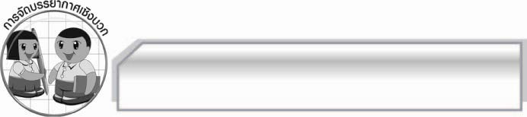
การจัดบรรยากาศเชิงบวก

ให้นักเรียนแสดงความคิดเห็นเกี่ยวกับขั้นตอนการอ่านจับใจความอย่างอิสระ ครูกล่าวชมเชยและปรบมือให้กำลังใจนักเรียนที่มีส่วนร่วมในการเรียน

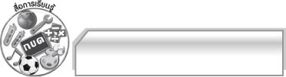
สื่อการเรียนรู้

นิทานอีสป

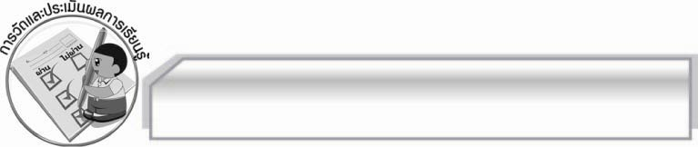
การวัดและประเมินผลการเรียนรู้

๑. วิธีการวัดและประเมินผล
๑.๑ สังเกตพฤติกรรมของนักเรียนในการเข้าร่วมกิจกรรม
๑.๒ สังเกตพฤติกรรมของนักเรียนในการเข้าร่วมกิจกรรมกลุ่ม
๑.๓ ตรวจผลงานนักเรียน
๒. เครื่องมือ
๒.๑ แบบสังเกตพฤติกรรมการเข้าร่วมกิจกรรม
๒.๒ แบบสังเกตพฤติกรรมการเข้าร่วมกิจกรรมกลุ่ม
๓. เกณฑ์การประเมิน
๓.๑ การประเมินพฤติกรรมการเข้าร่วมกิจกรรม
ผ่านตั้งแต่ ๒ รายการ ถือว่า ผ่าน
ผ่าน ๑ รายการ ถือว่า ไม่ผ่าน
๓.๒ การประเมินพฤติกรรมการเข้าร่วมกิจกรรมกลุ่ม
คะแนน ๙ - ๑๐ ระดับ ดีมาก
คะแนน ๗ - ๘ ระดับ ดี
คะแนน ๕ - ๖ ระดับ พอใช้
คะแนน ๐ - ๔ ระดับ ควรปรับปรุง

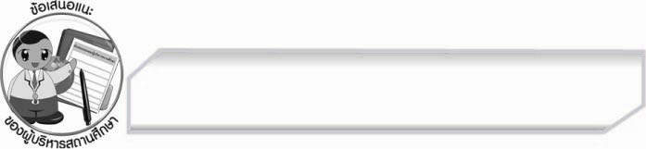
ข้อเสนอแนะของผู้บริหารสถานศึกษา
______________________________________________________________________________
______________________________________________________________________________
______________________________________________________________________________
______________________________________________________________________________
______________________________________________________________________________
______________________________________________________________________________
______________________________________________________________________________
______________________________________________________________________________
______________________________________________________________________________
______________________________________________________________________________
______________________________________________________________________________
______________________________________________________________________________
______________________________________________________________________________
______________________________________________________________________________
______________________________________________________________________________
______________________________________________________________________________
______________________________________________________________________________
______________________________________________________________________________
______________________________________________________________________________
______________________________________________________________________________
______________________________________________________________________________
______________________________________________________________________________
______________________________________________________________________________
______________________________________________________________________________

ลงชื่อ_________________________ (ผู้บริหารสถานศึกษา)
(_________________________)
________/________/________


บันทึกหลังการสอน

ผลการจัดการเรียนการสอน

______________________________________________________________________________
______________________________________________________________________________
______________________________________________________________________________
______________________________________________________________________________
______________________________________________________________________________
______________________________________________________________________________

ปัญหา / อุปสรรค

______________________________________________________________________________
______________________________________________________________________________
______________________________________________________________________________
______________________________________________________________________________
______________________________________________________________________________
______________________________________________________________________________

แนวทางแก้ไข

______________________________________________________________________________
______________________________________________________________________________
______________________________________________________________________________
______________________________________________________________________________
______________________________________________________________________________
______________________________________________________________________________

ลงชื่อ_________________________ (ผู้บันทึก)
(_________________________)
________/________/________

